для младших дошкольников

«СЕМЕЙНЫЕ РЕЦЕПТЫ ДЕТСКОГО МЕНЮ»

Выполнили воспитатели:
Зимина Ольга Анатольевна
Зайцева Ольга Александровна
Килина Евгения Аркадьевна
Фёдорова Юлия Викторовна

г.Нефтекамск, 2024г

Воспитатели : Зимина Ольга Анатольевна
Зайцева Ольга Александровна
Фёдорова Юлия Викторовна
Килина Евгения Аркадьевна

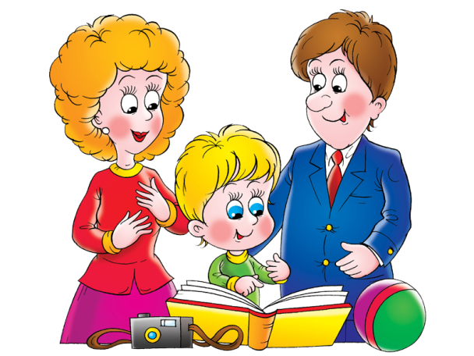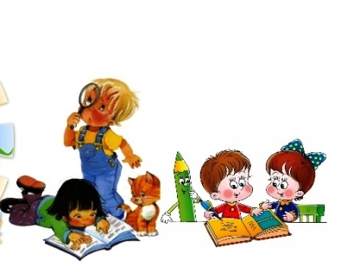

Дети и родители: второй младшей группы № 1

«Мы живём не для того чтобы есть, а едим для того чтобы жить»
Сократ
АКТУАЛЬНОСТЬ

Тема питания детей всегда была актуальной: известно, что фундамент здоровья человека закладывается в детском возрасте, а, следовательно, здоровые интересы и привычки, ценностное отношение к здоровью целесообразно начать развивать именно в этот период. В этом же возрасте закладываются и основы здорового образа жизни. В их формировании важнейшую роль играет семья. Современные дети под воздействием рекламы часто предпочитают продукты, которые не только не приносят пользы, но и наносят вред их здоровью. Мы стали замечать, что дети начали приносить утром в группу жвачки, сухарики, чупа-чупсы. Беседы с родителями и с детьми не всегда давали желаемый результат. В связи с этим был разработан этот проект, целью которого стало формирование у родителей ответственного отношения к организации правильного здорового питания детей.

Гипотеза

Если использовать проектный метод в формировании культуры питания у детей, то сложившаяся система даст возможность детям.
Ориентироваться в ассортименте наиболее типичных продуктов питания, сознательно выбирая наиболее полезные.
Оценивать свой рацион и режим питания с точки зрения соответствия требованиям здорового образа жизни.
Применять знания и навыки, связанные с этикетом в области питания.

ЦЕЛЬ:
Формирование у детей основ культуры питания, осознанного отношения к своему здоровью.

ЗАДАЧИ:
1. Обогащать и расширять знания детей о рациональном питании и его роли для здоровья человека.
2. Воспитывать культуру поведения.
3. Знакомить с правилами этикета, принятыми в современном обществе.
4. Воспитывать самостоятельность при соблюдении правил гигиены.
5. Формировать умения детей отражать знания, впечатления в продуктивных видах деятельности.
6. Развивать поисковую деятельность, интеллектуальную инициативу, коммуникативные навыки.
7. С помощью разнообразных методов и приёмов оптимизировать работу с родителями по формированию знаний о правилах правильного питания.

СРОКИ И ЭТАПЫ РЕАЛИЗАЦИИ:

Проект рассчитан на один месяц и включает в себя следующие этапы:

Первый этап. Подготовительный:
Выявить проблему, наметить цели и задачи.
Второй этап. Подбор информации:
Подготовить информационный, демонстрационный, наглядный, словесный материал для реализации проекта.
Третий этап. Реализация проекта:
Расширить знания детей о питании, о витаминах и пользе пищи, обогатить словарь детей, развивать творческие способность детей.
Заключительный этап:
Обобщить и систематизировать знания детей, полученные во время реализации проекта.

- Организация выставки совместных рисунков с родителями: «Мы рисуем овощи и фрукты».
- Презентация книги рецептов «Семейные рецепты детского меню», созданная родителями нашей группы.

Формы и методы:
В ходе реализации проекта использовали разнообразные формы и методы, обеспечивающие непосредственное участие детей в работе по проекту, стимулирующий их интерес к изучаемому материалу, дающий возможность проявить свои творческие способности:

- Экскурсия на пищеблок
- Практические занятия
- Творческие домашние задания
- Конкурсы (рисунков, рассказов, рецептов)
- Сюжетно-ролевые игры, игры с правилами
- Дидактические, настольно-печатные игры

Систематически проводили с детьми беседы о режиме питания. Давали для размышления проблемные ситуация, в ходе которых дети самостоятельно пытались найти правильное решение.

Широко использовали кулинарные и сенсорные игры: «Приготовь овощной или фруктовый салат», «Варим компот», «Угадай по вкусу», «Узнай по запаху». Эти игры знакомят детей с процессом приготовления блюд, помогают оценить полезность продукта, вызывают вкусовой интерес к блюдам.

Важным методом в формировании основ культуры питания является чтение художественной литературы, которое помогает обогатить словарный запас детей, приобщить к фольклору, учит детей быть вежливыми, гостеприимными.
Воспитывать культуру поведения за столом формирует культурно-гигиенические навыки, развивает кругозор.

Формы работы с родителями:

Формы работы с родителями достаточно многообразны. Главной целью работы с родителями являлось: привлечь родителей в процесс работы группы по формированию здорового питания. Рассказать родителям о роли правильного питания, о том, как научить детей общаться и строить отношения в обществе, основываясь на нормы и правила этикета.

Были сделаны следующие консультации для родителей:«Формирование культуры питания дошкольников», «Правильное питание детей дошкольного возраста», «Роль родителей в оздоровлении и приобщении ребенка к здоровому образу жизни», «Витаминная семья».

Также предложили родителям создать совместную книгу семейных рецептов под названием «Семейные рецепты детского меню».

Результат реализации проекта:

Повысился интерес родителей к меню детского сада.
Родители стали использовать рецепты из меню ДОУ для домашнего приготовления.
Пополнили предметно-пространственную среду.
Снизилась заболеваемость детей.
Повысился уровень потребления продуктов с биодобавками, как в детском саду, так и дома.

ИСПОЛНИТЕЛИ ПРОЕКТА:

Дети, воспитатели, родители второй младшей группы.

Конспект занятия-беседы с детьми второй младшей группы «Вредная и полезная пища»
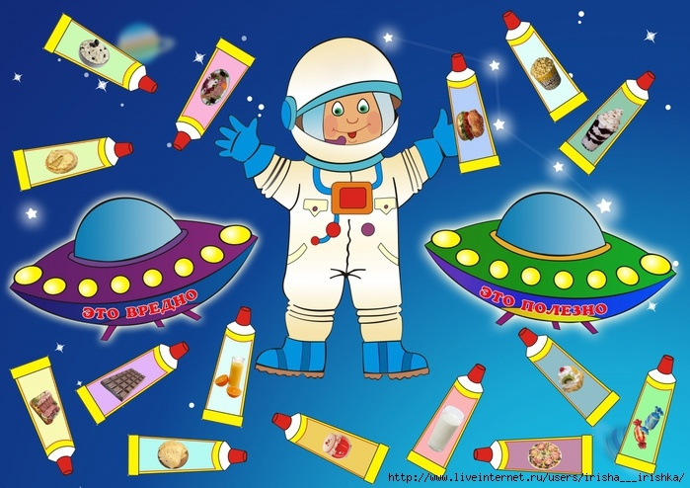
Актуальность:
В течение последних лет состояние здоровья детей дошкольного возраста постоянно ухудшается. Проблема резкого ухудшения состояния здоровья подрастающего поколения является на сегодняшний день одной из актуальных. Дети не всегда располагают знаниями о том, какие продукты полезны, а какие вредны для здоровья.
Пособие "Что полезно, что вредно" поможет ребенку в игровой форме овладеть нужными знаниями.
Цель игры: Закреплять знания о полезных и вредных продуктах.
Ход:
Подготовка: педагог вместе с детьми рассматривает книги, читает стихи, загадки о полезной и вредной пище.
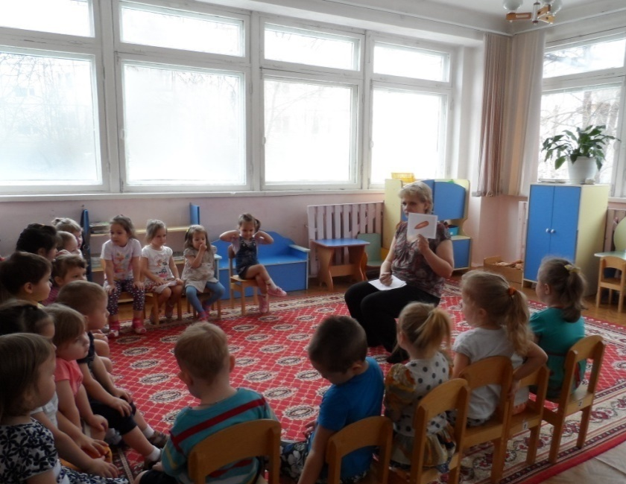
1 вариант.
Игра проводится с несколькими участником или со всей группой. Выбирается один ведущий – космонавт. Воспитанники вытягивают тюбики с пищей и складывают в нужную летающую тарелку, аргументируя свой ответ.
В конце игры космонавт достает содержимое тарелочек, определяет, правильно ли игроки сделали выбор, считает количество продуктов. Если все выполнено без ошибок, то космонавт может подкрепиться полезными продуктами и отправиться в полет. Если космонавт обнаружит ошибки, то участники игры обсуждают вместе тот или иной продукт.
2 вариант.
Дети делятся на две команды «Полезные продукты» и «Вредные продукты». Космонавт не глядя достает тюбики. Тот, кому принадлежит выбранный продукт, опускает его в свою тарелочку. Через определенное время космонавт проверяет содержимое каждой тарелочки.

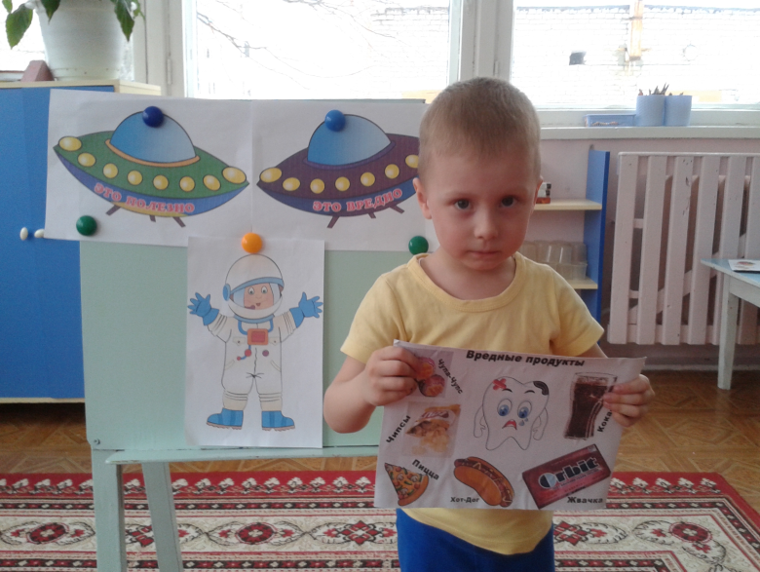
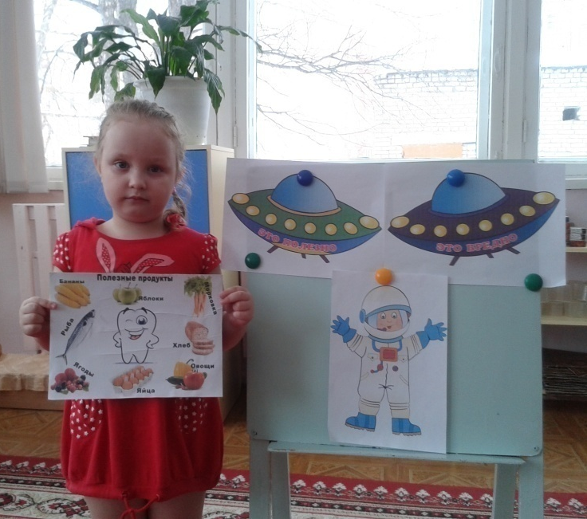

Второй вариант

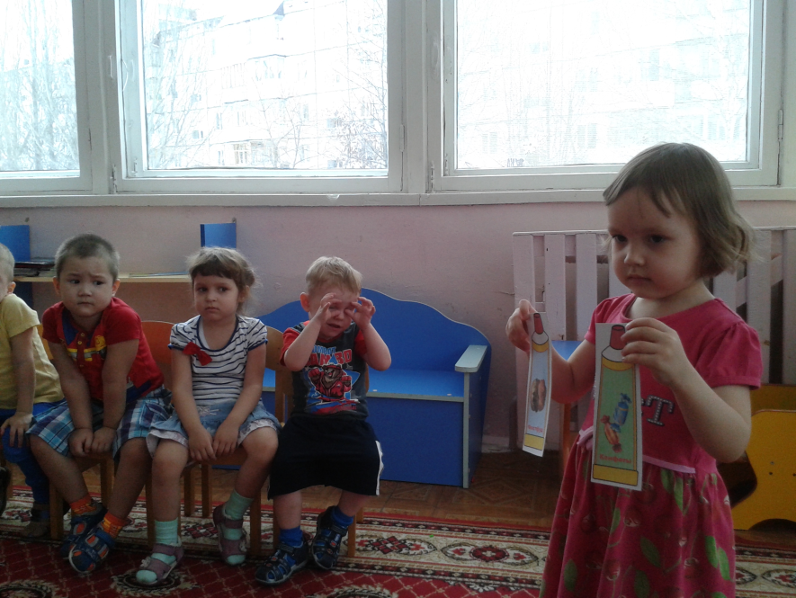

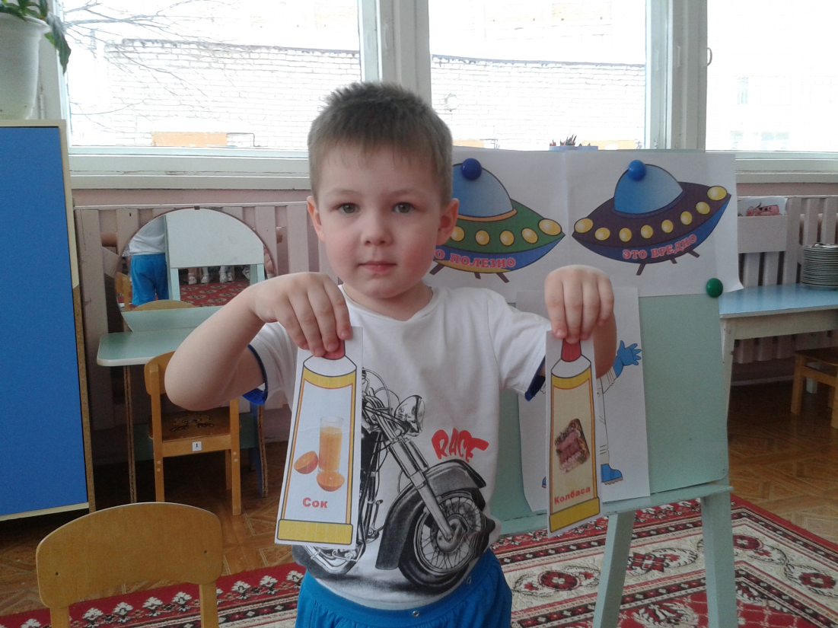

Конспект НОД художественное творчество (лепка)
в младшей группе на тему
«Морковка для зайчика».

Цель:
Учить детей узнавать овощи в натуральном виде, называя их;
учить раскатывать из пластилина колбаски
формировать интерес к работе с пластилином,
координировать движения обеих рук,
развивать мелкую моторику.
Приёмы лепки:
Раскатывание, ощипывание, соединение деталей.
Материал:
Пластилин оранжевого цвета, разделённый на кусочки средней величины; натуральные овощи; игрушка- зайчик.
Предварительная работа:
Рассматривание иллюстраций, отгадывание загадок, подвижная игра «Зайка беленький сидит», пальчиковая игра «Зайка».

Ход:

Воспитатель:
Ребята, посмотрите, кто здесь притаился и дрожит?
Дети:
Зайчонок (дети находят зайчика).
Воспитатель:
Погладьте зайку, ребята, чтобы он вас не боялся (дети гладят игрушку). Откуда же зайка прискакал ?
Из леса.
Воспитатель:
Вам жалко зайчика?
Дети:
Очень жалко.
Воспитатель:
Что любит кушать зайчонок?
Дети:
Он любит морковку.

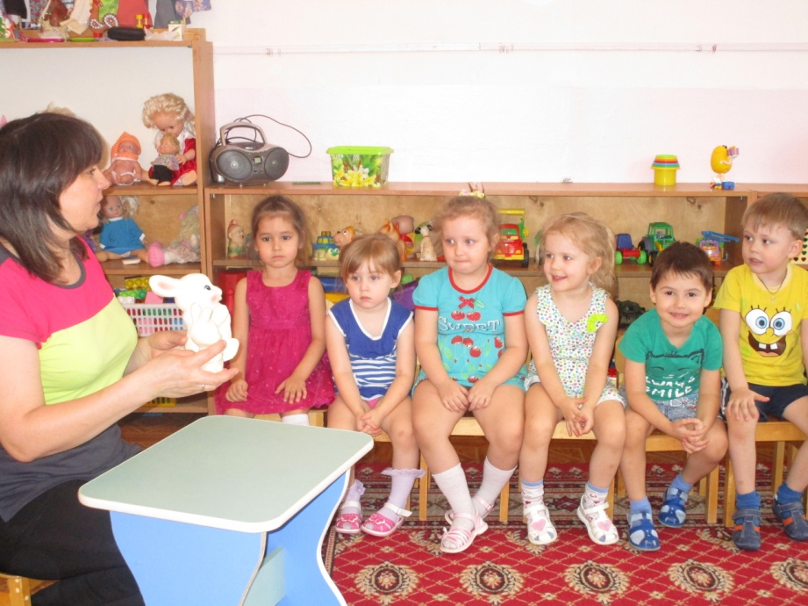

Воспитатель:
Угостим нашего зайку морковкой? Зайчонку одной морковки мало. Давайте, ребята, вылепим много морковок и для его семьи, которая осталась в лесу.

Порядок выполнения работы.

а) Показ воспитателем способа лепки моркови: раскатывает из кусочка пластилина оранжевого цвета колбаску
б) это хвостик (вырезанный из картона зелёного цвета) придавливает его к морковке.
в) Самостоятельная лепка детьми морковки. Воспитатель помогает советами, наводящими вопросами, индивидуальным показом способов лепки.

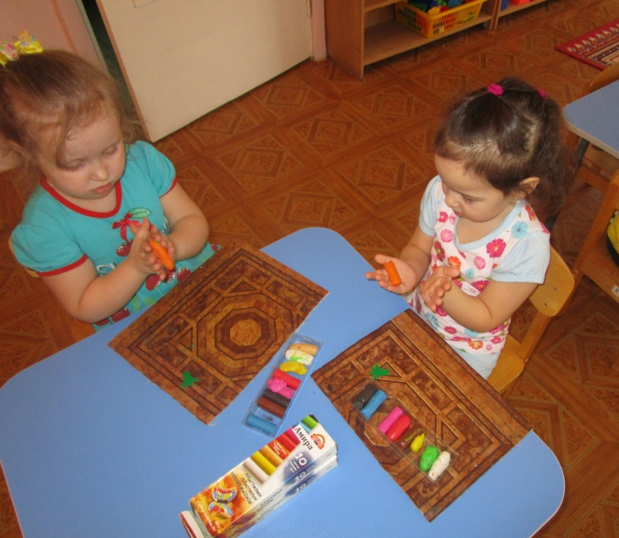
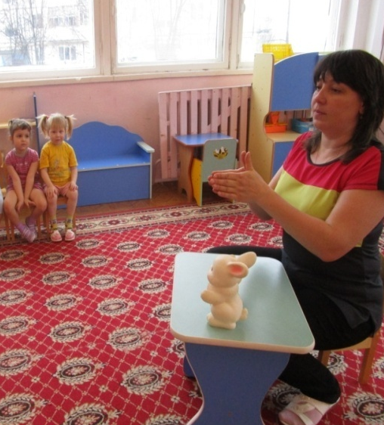

Итог:
Рассматривание готовых работ (им даётся только положительная оценка). Дети угощают зайчонка. Зайчонок благодарит детей, говорит, что ему у ребят очень понравилось в гостях, но ему надо вернуться домой. Дети складывают свои морковки зайчику в корзинку, провожают его в лес.

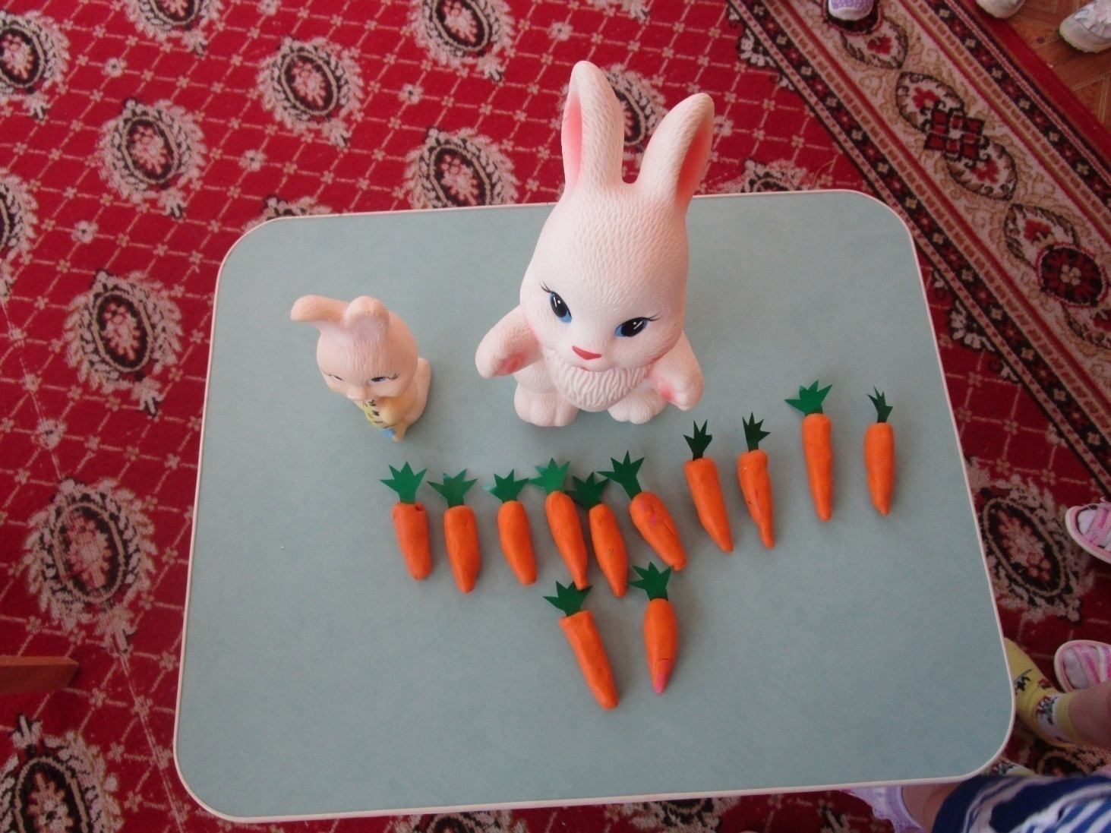

Экскурсия на пищеблок детского сада

Цель: познакомить детей с трудом повара; расширить и закрепить знания о кухонной посуде.
инструктаж детей о правилах поведения на кухне.
Ход экскурсии:
Воспитатель:
Ребята, сегодня мы пойдем на экскурсию, на кухню нашего детского сада, которая расположена на первом этаже. Кто может ответить: что такое «кухня»? (ответы)
Воспитатель:
Кухня – это помещение, где готовят пищу. Хочу еще раз напомнить, что это место повышенной опасности, ведь в кухне находятся горячие плиты, горячая еда. Поэтому, прошу вас, быть очень осторожными: не толкайте друг друга, чтобы не обжечься об плиту или об кастрюлю.
На кухне детей встречает повара.
Воспитатель: Проходите, ребята, нас уже ждут. Поздоровайтесь. Нас встречает главный повар – Надежда Евгеньевна и её помощники.

Воспитатель: Надежда Евгеньевна, покажите нам, пожалуйста, ваше рабочее помещение.

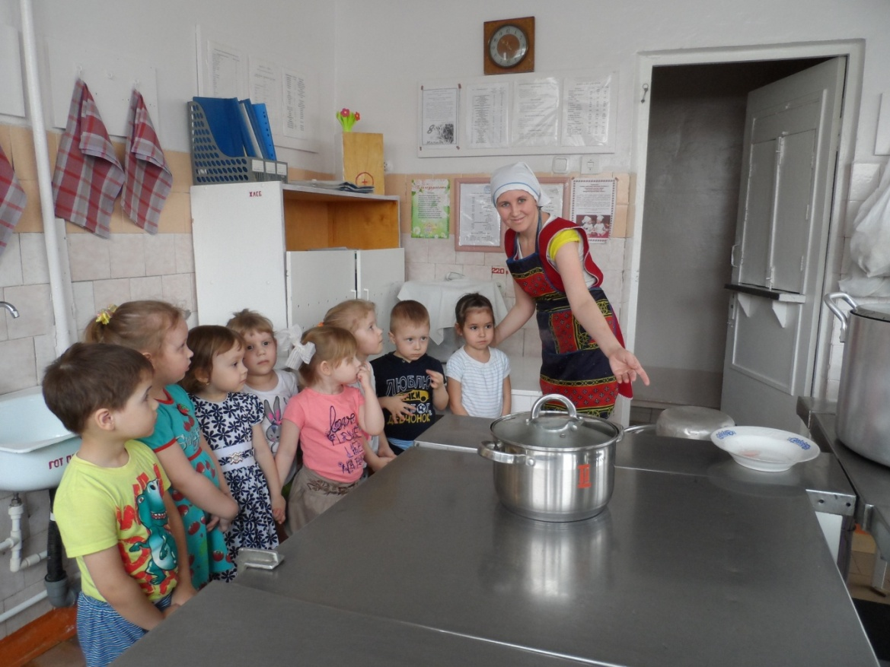

- Ребята, это помещение называется кухня. Здесь каждый день наши повара готовят для вас вкусную еду. Что вы ели сегодня на завтрак? (ответы) Приготовили кашу наши повара. Для этого они пришли в детский сад очень рано, когда и вы и ваши родители еще спали в своих теплых кроватях.
Воспитатель: Надежда Евгеньевна, покажите нам, пожалуйста, посуду в которой варят детям на завтрак.
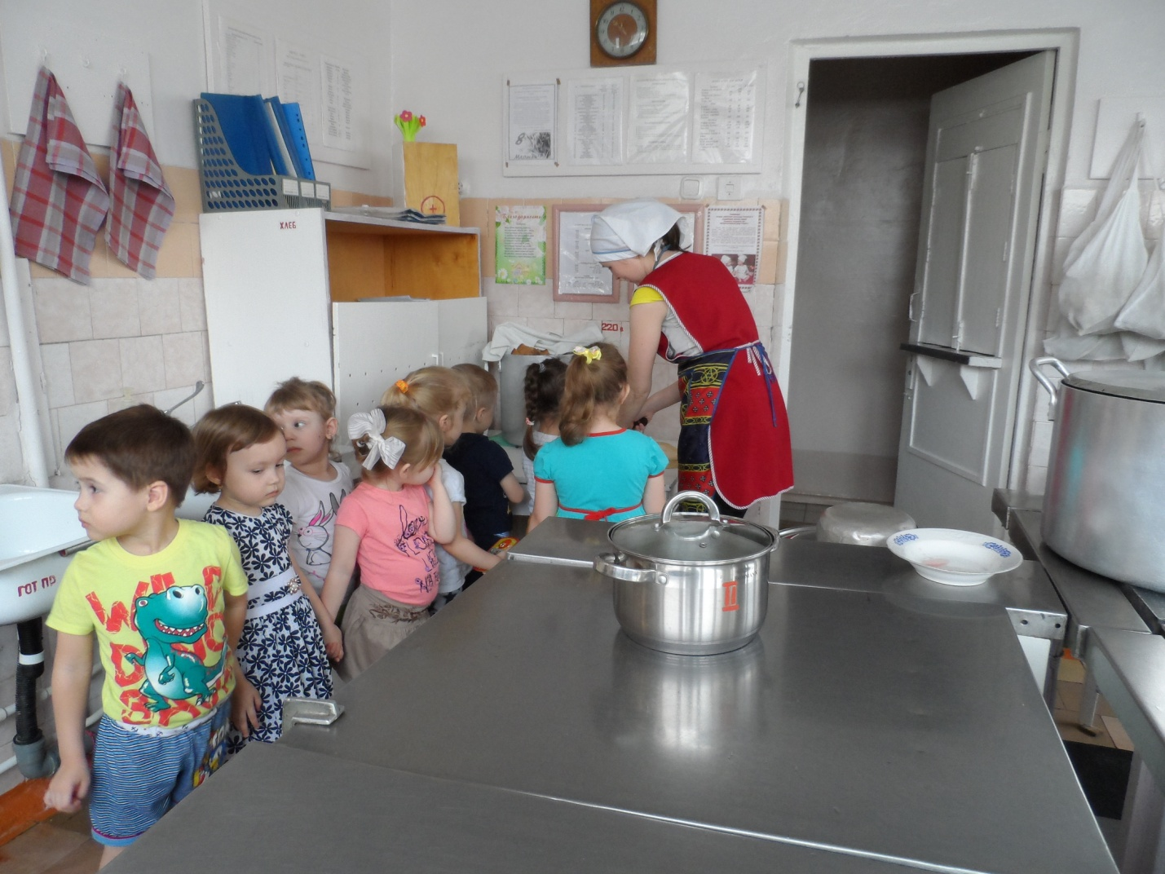

-Вот в этой большой кастрюле наши повара варят для детей какао.
Воспитатель: Дети, как вы думаете, почему на кухне детского сада такие большие кастрюли? (ответы детей) А у вас дома есть такие кастрюли? (ответы) Почему? (ответы)
Надежда Евгеньевна, а что сегодня ждет наш ребят на обед и ужин? (ответ) А какая кухонная посуда будет использоваться поварами? (ответ) Какую кухонную посуду вы ещё используете, чтобы готовить еду?
- Кухонная посуда нужна разная. Мытые фрукты мы складываем в специальный таз, а дома ваша мама использует для этого небольшую миску или тарелку. Чтобы долить воду, используем ковш, а когда приходит ваша няня, то с помощью большого половника, повар наливает борщ в ведро для первого блюда. Нам на кухне нужна не только кухонная посуда, но и разные полезные приборы и приспособления. Для поджаривания котлет есть у нас специальная электрическая сковорода. Для чистки картофеля имеется картофелечистка. Для процеживания сваренных макарон нужен большой дуршлаг. Есть на кухне терки, чтобы натереть сыр или морковку для супа. И, конечно, на кухне не обойтись без ножей и разделочных досок.
Воспитатель: Поблагодарите наших поваров за их нелегкий труд, за вкусные обеды. Приглашайте к нам в группу в гости.

А сейчас я вам самим предлагаю побыть немножко поварами. Давайте приготовим угощение для наших кукол!
Дети играют в сюжетно-ролевую игру «Готовим ужин на пикнике».

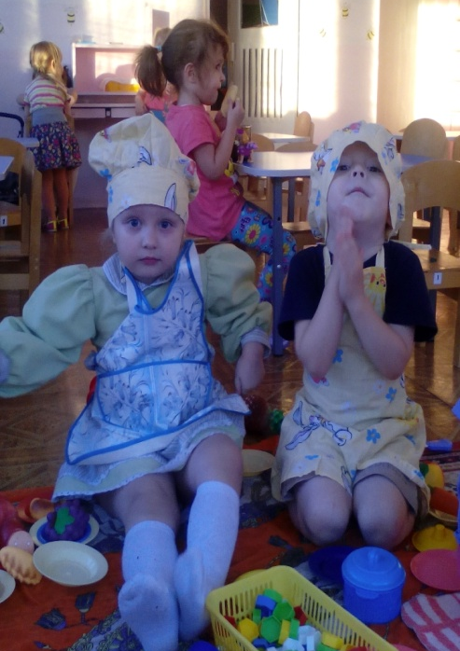
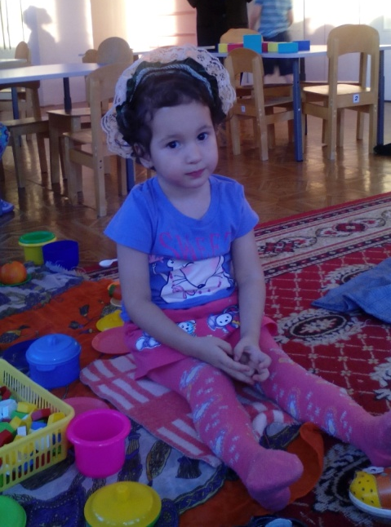

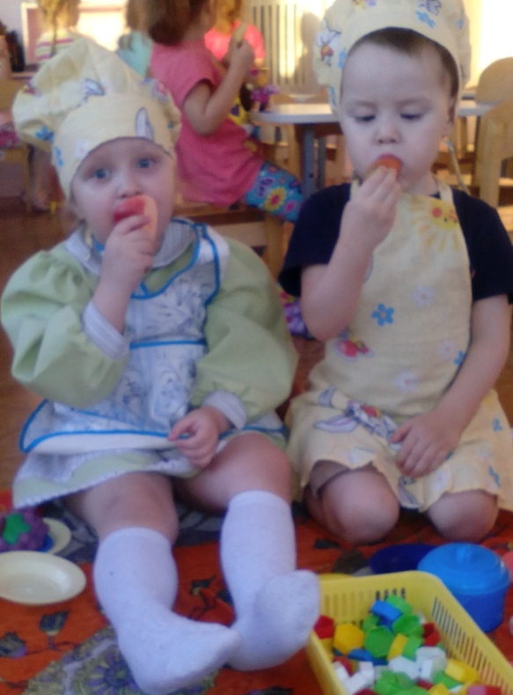

Конспект НОД художественное творчество (Аппликация)
в младшей группе на тему

« Компот из фруктов»
Цель:
Учить составлять цельный аппликативный образ из 2-3 готовых силуэтов. Формировать композиционные умения- создавать композицию из разнородных элементов на фоне, передвигать детали в поисках наилучшего размещения и поочерёдно наклеивать.
Материалы, инструменты, оборудование:
На выбор детям: силуэты яблок и груш разного цвета и формы и банки, вырезанные из белой бумаги.
Ход занятия:

Воспитатель читает стихотворение:
С ветки яблоко упало-
В руки деточкам попало
До чего душист и ярок
Нашей яблони подарок!
С ветки груша упала-
Тоже к деточкам попала,

Вкусным соком налита
Груша жёлтая сладка!
Сделаем компот из фруктов,
Угостим мы всех друзей
Приходите все к нам в гости,
Вместе будет веселей!

Воспитатель показывает детям иллюстрации с домашними заготовками. Спрашивает у детей, из каких фруктов мама делает компот дома. Воспитатель показывает детям силуэты яблок и груш различной формы и цвета. Предлагает детям выбрать фрукты, которые им нравятся. Педагог уточняет творческую задачу: «Сейчас мы с вами сварим компот и разольём его по банкам.
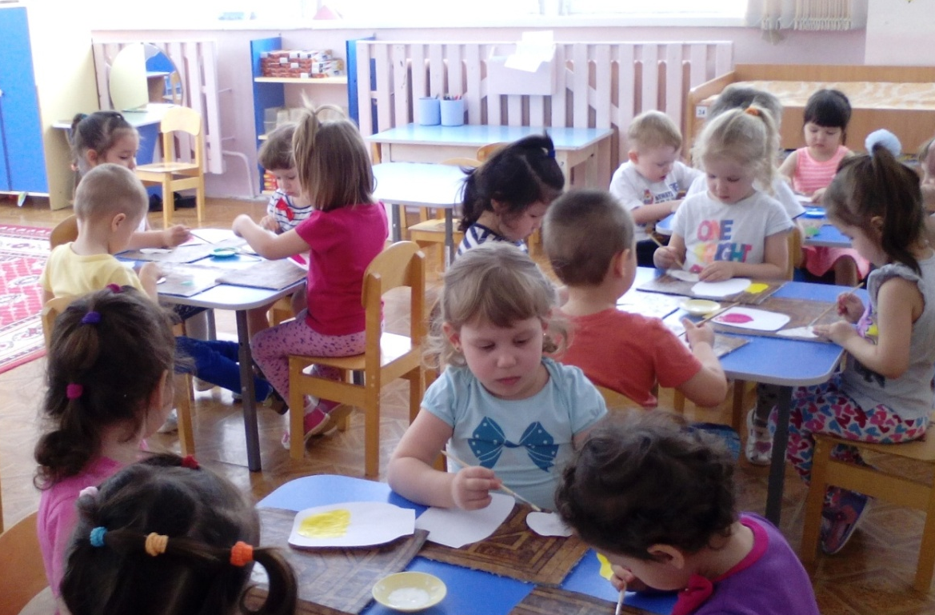

Вы должны приклеить фрукты так, чтобы они не выходили за контуры банки. А то наш компот может вылиться» Дети выполняют задание. По окончанию работы воспитатель предлагает детям «угостить» друг друга сладким, вкусным и полезным компотом.

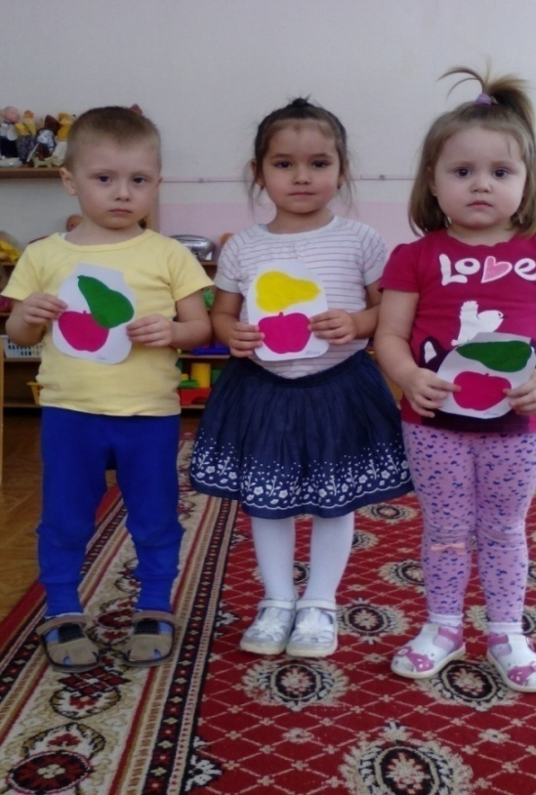
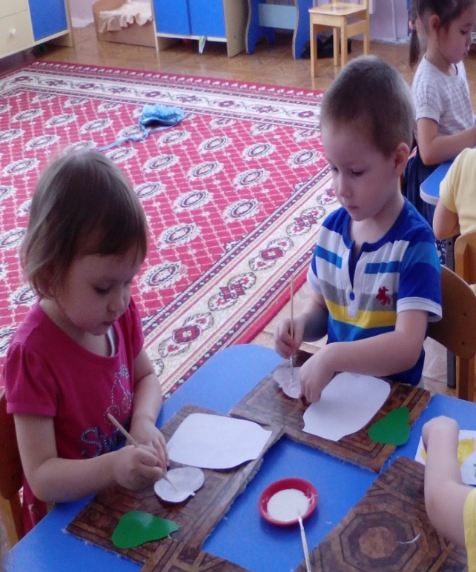

Презентация книги

«СЕМЕЙНЫЕ РЕЦЕПТЫ ДЕТСКОГО МЕНЮ»

Мы чаще всего питаемся тем, что нам нравится по вкусовым качествам, к чему привыкли или, что можно быстро, без труда приготовить. Важно вовремя обратиться к рациональному питанию. Именно пример взрослых ляжет в основу будущей культуры питания ребенка. Родители формируют первые, вкусовые нормы своего ребёнка. И от взрослых будет зависеть будущее здоровье малышей. Важно- правильно организовать питание детей.
Все процессы, протекающие внутри человеческого организма – носят ритмичный характер. Режим питания важен в любом возрасте, особенно велико его значение для детей дошкольного возраста.
Еда должна приносить радость! Она служит важным источником положительных эмоций. Замечено, что больше всего наслаждения получает не обжоры, а гурманы, для кого еда – приключение, кто любит пробовать диковинные блюда, знакомится с кухнями разных народов, осваивать новые рецепты и необычные блюда. Пусть с самого раннего возраста у ребенка сформируется представление: семейный стол – место, где всем уютно, тепло и, конечно вкусно.

Спасибо ВСЕМ за внимание!
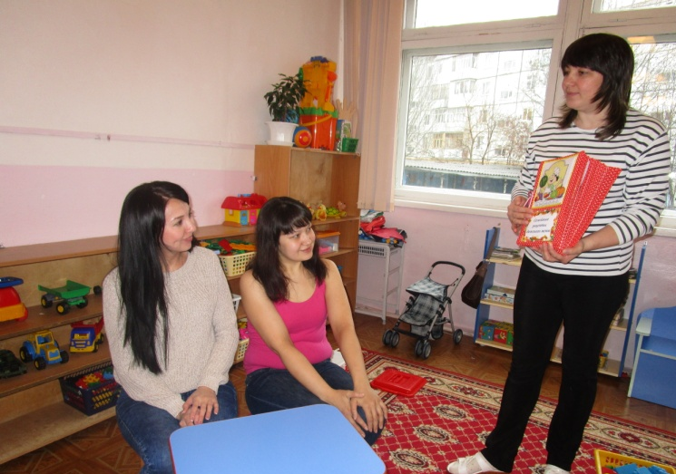

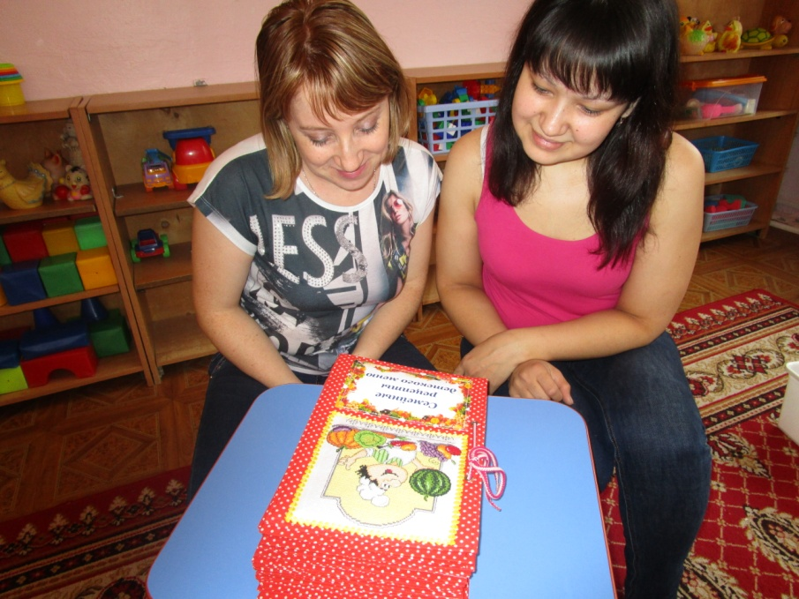

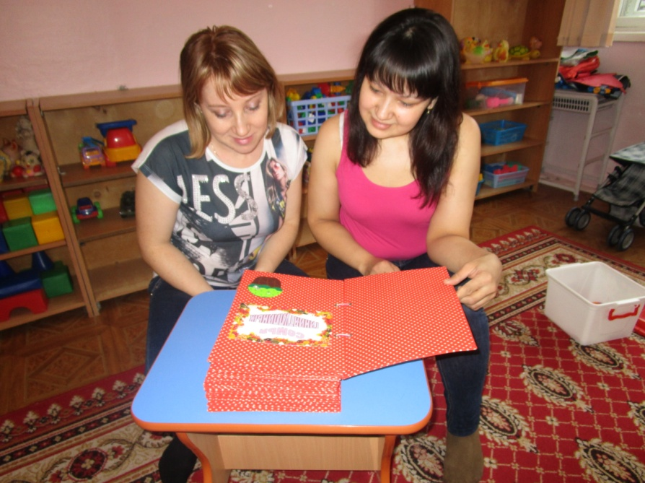

Развлечение для детей младшего дошкольного возраста по теме:
«Если хочешь быть здоровым - правильно питайся!»

Цель:
Формировать культуру здорового питания дошкольников.
Задачи:
Продолжать знакомить детей с витаминами и их значением в
жизни человека. Закрепить знания детей знания о полезной и здоровой еде, о том, какие продукты наиболее полезны и необходимы человеку каждый день; продолжать учить выбирать самые полезные продукты. Развивать любознательность, умение выделять правила здорового питания. Воспитывать сознательное отношение к выбору продуктов питания.
Материал:
Муляжи овощей, фруктов, кастрюли.

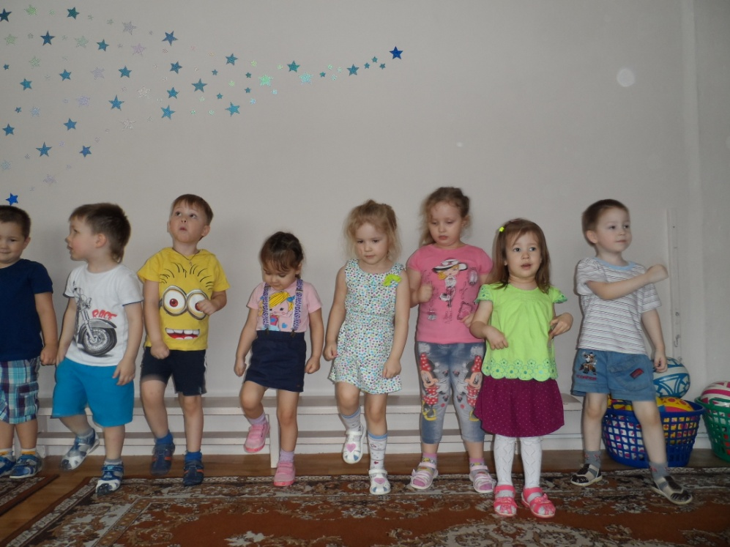

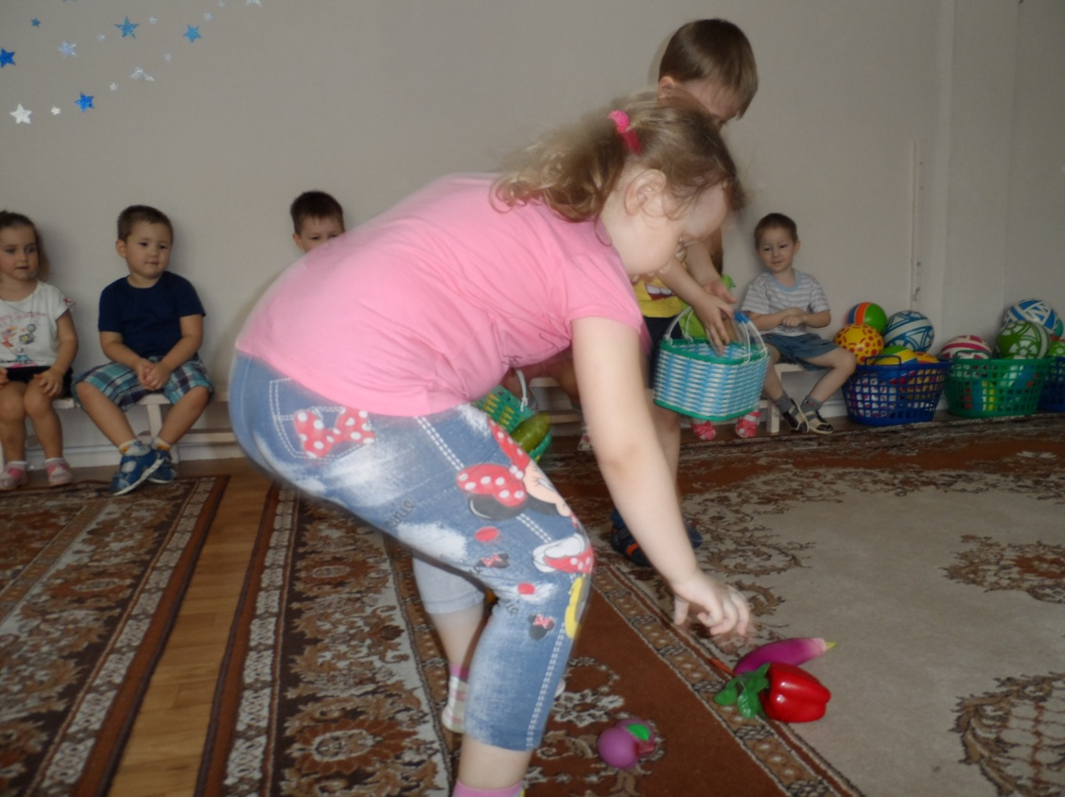

Анкета для родителей
«Здоровое питание дошкольника»
1.Как вы считаете, какая пища полезна для детей дошкольного возраста?
2.Что чаще всего кушает ваш ребёнок по приходу из детского сада и в выходные дни?
3.Сколько раз в день питается ваш ребёнок?
4.Часто ли кушает ваш ребёнок: (нужное подчеркнуть)
Каши (да, нет) Яйца (да, нет) Молочную пищу (да, нет) Сладости (да, нет)
Жирную, жареную пищу (да, нет)?
5.Употребляет ли регулярно ваш ребёнок: молоко, кефир, йогурты (да, нет).
6.Сколько видов овощей и фруктов ваш ребёнок съедает каждый день?
7.Какие напитки чаще пьёт ваш ребёнок: соки, газированную воду, кофе, компот, настой из трав, воду, чай? (нужное подчеркнуть)

8.Считаете ли вы, что пища которую употребляет ваш ребёнок, разнообразна и полезна для здоровья? (да, нет)
Спасибо.

Развлечение для детей младшего дошкольного возраста по теме:

« Если хочешь быть здоровым – правильно питайся!»

Пальчиковые игры про еду.
Хлеб
Муку в тесто замесили,
Сжимают и разжимают пальчики.
А из теста мы слепили:
Прихлопывают ладошками, «лепят».
Пирожки и плюшки,
Сдобные ватрушки,
Булочки и калачи -
Всё мы испечем в печи.
Поочередно разгибают пальчики, начиная
с мизинца.
Обе ладошки разворачивают вверх.
Очень вкусно!

Фруктовая ладошка
Этот пальчик - апельсин,
Он, конечно, не один.
Этот пальчик - слива,
Вкусная, красивая.
Этот пальчик - абрикос,
Высоко на ветке рос.
Этот пальчик - груша,
Просит: «Ну-ка, скушай!»
Этот пальчик - ананас,
Поочередно разгибают пальчики из кулачка,
начиная с большого.
Фрукт для вас и для нас.
Показывают ладошками вокруг и на себя

Овощи
У девчушки Зиночки
Овощи в корзиночке:
Дети делают ладошки «корзинкой».
Вот пузатый кабачок
Положила на бочок,
Перец и морковку
Уложила ловко,
Помидор и огурец.
Сгибают пальчики, начиная с большого.
Наша Зина - молодец!
Показывают большой палец.

Засолим капусту
Мы капусту рубим,
Резкие движения прямыми кистями рук вверх и вниз.
Мы морковку трем,
Пальцы рук сжаты в кулаки, движения кулаков к себе и от себя.
Мы капусту солим,
Движение пальцев, имитирующих посыпание солью из щепотки.
Мы капусту жмем.
Интенсивное сжимание пальцев рук
в кулаки.
Разгибают пальцы из кулачка, начиная с мизинца.

По грибы
(потешка)
Раз, два, три, четыре, пять,
Мы идём грибы искать!
Этот пальчик в лес пошёл,
Этот пальчик гриб нашёл.
Этот пальчик чистить стал.
Этот пальчик всё съел,
Оттого и потолстел.
(попеременно сгибать пальцы, начиная с мизинца)

В лес по ягоды
Раз, два, три, четыре, пять
(пальцы обеих рук «здороваются» — соприкасаются друг с другом: сначала соединяйте большие пальцы, затем указательные и т. д.),
В лес идем мы погулять
(указательный и средний пальцы обеих рук «идут» по столу).
За черникой за малиной
(указательным пальцем правой руки нагибайте пальцы на левой, начиная с большого),
Зa брусникой и за калиной.
Землянику мы найдем
И братишке отнесем
(указательный и средний пальцы обеих рук «идут» по столу)
Тесто
Тесто мы месили (сжимаем кисти рук)
Мы пирог лепили (ладошки лепят)
Шлёп, шлёп,
Шлёп, шлёп
Слепим мы большой пирог! (разводим руки)

Хозяйка

Кукле кашу я сварю: (мешаем кашу)
В миску молока налью, (наливаем молоко)
Положу туда крупу (насыпать крупу)
И поставлю на плиту.(поставить на плиту)
Будет каша хороша! (хлопать в ладоши)
Кушай, кукла, не спеша. (пригрозить пальчиком)

Варим кашу.
(Чертим пальцем круги по ладошке.Имя можно заменить на имя вашего ребёнка)
Настя кашу варила,
Деток кормила.
(Загибаем пальцы по одному, начиная с мезинца)
Этому дала,
Этому дала,
Этому дала,
Этому дала,
(Подёргать большой палец)
А этому не дала.
(Разгибаем пальцы по одному. Здесь можно придумывать свои причины, по которым последний пальчик не получил каши)
Он сено не косил,
Корову не доил,
Тесто не месил,
И печку не топил.

Развлечение для детей младшего дошкольного возраста по теме «Если хочешь быть здоров - правильно питайся!»
Ход развлечения:
Воспитатель. Здравствуйте ребята! Сказав «здравствуйте», мы желаем друг другу крепкого здоровья.
Наш праздник собрал друзей:
Доброжелательных гостей
Улыбки вам дарить не лень?
Так улыбайтесь каждый день!
Здоровый смех полезен,
Он спасет от всех болезней.
Наш праздник сегодня пройдет под девизом: «Мы здоровью скажем: «ДА!»
Воспитатель: Сегодня к нам в гости пришел Здоровейка.Здоровейка. Ребята, наш праздник посвящен вкусной и здоровой пище.
Скажите, человек может прожить без еды?
Дети: Нет
Здоровейка: Какое -то время может, но совсем немножко. Чтобы человек хорошо рос, развивался, ему необходимо каждый день есть – питаться.
А чем питается человек?
Дети: Мясо, рыба, молоко, овощи, хлеб.
Воспитатель: А животные питаются?
Дети: Да
Здоровейка: Правильно, ребята! Питаются люди, животные, птицы, насекомые. Любому организму от самого маленького до взрослого – требуется питание. Как только питание перестает своевременно поступать на завтрак, обед и ужин, наш организм слабеет.
Здоровейка:
Правильно молодцы.
Чтобы здоровым оставаться, нужно правильно питаться!
А сейчас давайте поиграем
Игра на внимание «ДА и НЕТ».
Очень быстро отвечайте,
Но, смотрите не зевайте!
Если «да» - в ладоши хлопни,
Если «нет» - ногою топни,
Только пол не провали.
Все понятно? Раз, два, три!
Каши – вкусная еда. Это нам полезно? (да)
Лук зеленый есть всегда вам полезно, дети? (да)
В луже грязная вода, пить ее полезно? (нет)
Щи – отличная еда, щи полезны детям? (да)
Мухоморный суп всегда есть полезно детям? (нет)
Фрукты – просто красота! Это нам полезно? (да)
Грязных ягод иногда съесть полезно, детки? (нет)
Овощей растет гряда, овощи полезны? (да)
Сок, компоты на обед пить полезно детям? (да)
Съесть мешок большой конфет – это вредно, дети? (да)
От гриппа и ангины нас спасают витамины. (да)
Будем кушать лук, чеснок – нас простуда не найдет ?(Да) Лишь полезная еда на столе у нас всегда! А раз полезная еда – будем мы здоровы? (да)
А сейчас давайте проверим, знаете ли вы, какие продукты нужны для того, чтобы сварить полезный борщ и сварить компот.
Игра – эстафета «Поварята». Выбирается две команды и по сигналу отбирают одна команда овощи ( муляжи) для борща, а вторая команда-фрукты (муляжи) для компота.
Воспитатель. Молодцы, ребята. Правильно все выбрали, у нас получится вкусный борщ и полезный фруктовый компот.
А сейчас, Здоровейка, послушай, какие стихи приготовили ребята о вкусной и здоровой пище.
Ребенок 1.
Пить люблю я молоко,
В нем и сила, и тепло.
Вместо колы, лимонада
Молоко пить чаще надо.
Ребенок 2.
День нужно с каши начинать:
Пшено, овсянка, рис и гречка…
Укроп, фасоль, горох конечно,
Их нужно в блюдах применять.
Ребенок 3.
Овощей есть нужно много:
Свеклу, редьку, кабачок,
Огурцы и помидоры,
И капусту, и лучок.
Воспитатель. Правильно ребята. А как на зиму можно сохранить овощи и фрукты?
Дети. Варенье сварить, джем, компот сварить, заморозить, засолить.
Здоровейка. Молодцы, и заготовку на зиму сделали, и стихи рассказали, а теперь отгадайте мои загадки.
Неказиста, шишковата,
А придет на стол она,
Скажут весело ребята:
«Ну рассыпчата, вкусна!» (Картошка)
Сидит дед, во сто шуб одет,
Кто его раздевает,
Тот слезы проливает. (Лук)
Расту в земле на грядке,
Красная, длинная, сладкая. (Морковь)
Весной повисло –
Все лето кисло.
А сладким стала-
На землю упало. (Яблоко)
Яркий, сладкий, налитой,
Весь в обложке золотой.
Не с конфетной фабрики,
А с далекой Африки. (Апельсин)
Летом рад я свежей
Ягоде медвежьей.
А сушеная в запас
От простуды лечит нас. (Малина)
После каждой загадки Здоровейка показывает рисунки- отгадки.
Воспитатель. Вот и приближается наш праздник к концу. Все встаем в веселый хоровод.
Хоровод «Огородная-хороводная»
Здоровейка. Вы ребята много знаете о вкусной и здоровой пище. Желаю вам расти крепкими, здоровыми. А мне пора с вами прощаться. Я хочу угостить вас вкусными яблоками. (Здоровейка угощает детей, прощается и уходит. )

За столом Кроты сидят, Нос воротят, не едят: - Эту кашу не хотим! Черный хлеб мы не едим! Дайте лучше чаю нам, Бедным маленьким Кротам! Я напомню об одном: Не кривляйтесь за столом, Не капризничайте тут - Ешьте всё что вам дадут!

Вот и полдник подошел, сели дети все за стол. Чтобы не было беды, Вспомним правила еды: Наши ноги не стучат, Наши язычки молчат. За обедом не сори, Насорил — так убери.

А у нас есть ложки Волшебные немножко. Вот — тарелка, вот — еда. Не осталось и следа. На моей тарелочке Рыженькая белочка, Чтоб она была видна, Все съедаю я до дна.

Пей, дружок, томатный сок, Будешь строен и высок.

Глубоко и мелко, Корабли в тарелке, Вот кораблик плывет, Заплывает прямо в рот. «Не хочу есть манную кашу!» — Кричала девочка Маша. «Правильно» — думала каша, Хорошая девочка Маша». Бери ложку, бери хлеб, И скорее за обед.

Посадим на ложку Капустку, картошку — и спрячем! Попробуй найди! Не видно на ложке Капустки, картошки. И нет на тарелке — гляди!

Час обеда подошел,
Сели деточки за стол.

Сначала он в поле большом колосится, Потом в амбаре крестьянском хранится. Затем он в пекарне печется И мягким, душистым на стол подается.

Куры-куры: "Ко-ко-ко!
Мы снесли яички;
Ку-ку-кушайте, ко-ко,
Детки-невелички!

Глубоко – не мелко.
Корабли в тарелке.
Луку головка,
Красная морковка.
Петрушка, картошка
И крупки немножко.
Вот кораблик плывет,
Заплывает прямо в рот!

Ну-ка, ну-ка, ну-ка, ну-ли!
Не ворчите вы, кастрюли!
Не ворчите, не шипите,
Кашу сладкую варите,
Кашу сладкую варите,
Наших деток накормите.

За столом кричит Дуняша:
«Не хочу! Не буду кашу!»
Мама с папой:
«Что с тобой?»
Деда с бабой:
«Ой-ёй-ёй!»
Тётя с дядей:
«Съешь, Дуняш!»
Домовята:
«Завтрак наш!»
Но воротит нос Дуняша:
«Надоела эта каша!»
Мама с папой:
«Нагоняй!»
Деда с бабой:
«Ай-яй-яй!»
Тётя с дядей:
«Стыд и срам!»
Домовята:«Ням-ням-ням!»
Удивляется Дуняша:
«А куда пропала каша?»
Мама с папой:
«Кто же мог?»
Деда с бабой:
«Ох-ох-ох!»
Тётя с дядей:
«Глянь, глазища!»
Домовята:
«Вкуснотища!»
Стала умницей Дуняша:
«По утрам варите кашу!»
Мама с папой:
«Чудеса!»
Деда с бабой:
«Ах, краса!»
Тётя с дядей:
«Молодец!»
Домовята:
«Наконец!
Ух, как ест, вот это дело!
Ложкой вправо, ложкой влево;
Проучили, будет знать!
Быстро в щёлку под кровать».

Пенки
Молоко
На беду
Дали в детском саду.
И в стакане
У всех на виду-
Вверху
И внизу,
И у стенки
Заплавали
Страшные
Пенки…
Дайте мне мою цедилку!
Дайте мне мою поилку!
А не то-
Я не буду гулять,
Я не буду играть,
Здесь останусь сидеть
И на пенки глядеть.
И всё пере-
и переживать…

Вкусная мука
Сыплется мука
Через край мешка.
Станет тестом-
В квашне тесно.
Поставишь в печь,
Пироги печь,
Запах таков-
Сыт без пирогов.

А кусочек проглотишь-
Ещё захочешь.

Вкусная каша
Каша из гречки.
Где варилась? В печке.
Сварилась, упрела,
Чтоб Оленька ела,
Кашу хвалила,
На всех разделила…
Досталось по ложке
Гусям на дорожке,
Цыплятам в лукошке,
Синицам в окошке.
Хватило по ложке
Собаке и кошке,
И Оля доела
Последние крошки!

Англичане любят
Есть на ужин ПУДИНГ.
Потому что ПУДИНГ -
Очень вкусный БЛЮДИНГ.
Тот, кто любит ПУДИНГ
И часто ходит в ГОСТИНГ,
Не бывает ХУДИНГ,
А бывает ТОЛСТИНГ!
У Сергея нет терпенья,
Он руками ест варенье.
Слиплись пальцы у Сережи,
Приросла рубашка к коже.
Ног от пола не отнять,
Рук от ног не оторвать.
Слиплись локти и колени.
Уши склеило варенье.
Раздается жалкий всхлип.
Сам к себе Сергей прилип.

- Хватит плакать, девочка!
- Не хва-а-тит…
- Как тебя зовут, девочка?
- Ка-а-тя…
- Катя, кто же тебя обидел?
- Не обидел… Ты бублик не видел?
Он сначала в траву закатился,
А потом под кустом очутился,
А потом я играла в песке…
- Вот же бублик, ты держишь в руке
И кусочек уже откусила.
- На и ты откуси!
- Спасибо.

Творог-творог-творожок,
Ням-ням-ням - как вкусно!
Творог-творог-творожок,
Белый, как капуста!
В ротик -ам! - и творожок
Как снежинка тает;
Творог-творог - наш дружок!
Зубки укрепляет.

Загадки про еду.

Хлеба мягкого кусок,
Сверху колбаса, чеснок.
Сам он просится к нам в рот,
Аппетитный... (бутерброд)

Теплый, мягкий и блестящий,
С корочкой такой хрустящей!
Спросим мы у детушек:
«Что же это?» (Хлебушек)

Пчелки летом потрудились,
Чтоб зимой мы угостились.
Открывай пошире рот,
Ешь душистый, сладкий... (мед)

Из крупы ее сварили,
Посолили, подсластили.
Эй, ну где же ложка наша?!
Так вкусна на завтрак... (каша)

Лук, капуста и картошка,
Разных овощей немножко.
Ты в кастрюле их ищи.
Это суп с названьем... (щи)

Подготовим место,
Раскатаем тесто.
Вот повидло, вот творог.
Мы хотим испечь... (пирог)

Сахаристая рубашка,
Сверху — яркая бумажка.
Сладкоежки любят это.
Что за лакомство? (Конфета)

Сделан он из молока,
Но тверды его бока.
В нем так много разных дыр.
Догадались? Это... (сыр)

Не окрошка и не супчик.
Свекла в нем, морковь, огурчик.
Подают нам на обед
С постным маслом... (винегрет)

Что за белые крупинки?
Не зерно и не снежинки.
Скисло молоко — и в срок
Получили мы... (творог)

Догадайтесь, кто такая?
Белоснежная, густая.
Сливки взбили утром рано,
Чтоб была у нас... (сметана)

Сварит бабушка из ягод
Что-то вкусненькое на год.
Ах, какое объеденье —
Ароматное... (варенье)

Завернули эту плитку
В серебристую простынку.
Скушать плитку каждый рад.
Что же это? (Шоколад)

Спрыгнул он со сковородки,
Подрумяненный в середке.
Знать, готов еще один
С пылу с жару тонкий... (блин)

Потешки про еду.

Ладушки, ладушки,
Испечём оладушки.
На окно поставим.
Остывать заставим.
Немного погодим,
Всем оладушек дадим.
А остынут — поедим
И воробышкам дадим.
Лепим, лепим пирожки,
Замесили из муки,
Сели мы на лавочку,
Угостили бабушку,
Побежали в огород,
Там собрался весь народ,
Вот котёнку пирожок,
Вот утёнку пирожок,
И Серёжке на зубок.
Лепим мы куличи,
Круглые как личико.
Достаем из печи,
Вкусные куличики
Тушки, тутушки,
Пекла мама ватрушки,
Пекла мама ватрушки
Для любимого Ванюшки.
Ай тата, тата, тата!
Пожалуйте решета:
Мучки просеять,
Пирожки затеять.
А для нашей лапушки
Затеем оладушки,
Испечём блинка,
Покормим сынка!
Ну-ка, ну-ка, ну-ка, ну ли!
Не ворчите вы , кастрюли,
Не ворчите, не шипите,
Кашку сладкую варите,
Кашку сладкую сварили
И …(имя ребенка) Полинку накормили!
Варись, варись, кашка,
В голубенькой чашке,
Варись поскорее,
Булькай веселее.
Варись, кашка, сладка,
Из густого молока,
Из густого молока,
Да из манной крупки.
У того, кто кашку съест,
Вырастут все зубки.
Ай, ту-ту, ай, ту-ту,
Вари кашку круту,
Подливай молочка,
Накорми казачка.
Моем руки перед едой с потешками:
Ты мне ручки подай,
Да с кровати вставай,
Умываться пойдём,
Где водичка найдём!
Водичка, водичка,
Умой моё личико,
Чтобы глазоньки блестели,
Чтобы щёчки краснели,
Чтоб смеялся роток,
Чтоб кусался зубок.
Ай, лады, лады, лады,
Не боимся мы воды,
Чисто умываемся,
Маме улыбаемся.
Щечки?
Мыли.
Носик?
Мыли?
А глазки?
Забыли.
От водички, от водицы
Всё улыбками искрится!
От водички, от водицы
Веселей цветы и птицы!
Таня умывается,
Солнцу улыбается!
Ах, водичка хороша!
Хороша водичка!
Искупаем малыша,
Чтоб сияло личико!
Знаем, знаем, да-да-да,
Где ты прячешься, вода!
Выходи, водица,
Мы пришли помыться!
Лейся на ладошку
По-нем-ножку.
Лейся, лейся, лейся
По-сме-лей.
Маша, умывайся веселей!
Кран, откройся!
Нос, умойся!
Глаз, купайся!
Грязь, сдавайся!
Кран, откройся! Нос, умойся!
Мойтесь сразу, оба глаза!
Мойтесь, уши, мойся, шейка!
Шейка, мойся хорошенько!
Мойся, мойся, обливайся!
Грязь, смывайся! Грязь, смывайся!
Ладушки, ладушки,
С мылом моем лапушки.
Чистые ладошки,
Вот вам хлеб и ложки!
Моем, моем трубочиста
Чисто, чисто, чисто, чисто.
Будет, будет трубочист
Чист, чист, чист, чист. (К. Чуковский)
Мыло душистое, белое, мылкое,
Мыло глядит на грязнулю с ухмылкою:
Если б грязнуля вспомнил про мыло –
Мыло его, наконец, бы отмыло.
Утром мы водичкой моем руки, личико
Плих и плюх, плих и плюх
Убегай грязь от чистюх.
Знаем, знаем – да-да-да!
В кране прячется вода!
Выходи, водица!
Мы пришли умыться!
Лейся понемножку
Прямо на ладошку!
Будет мыло пениться
И грязь куда-то денется!
Потешки во время еды
Ножками потопали:
Топ-топ-топ!
Ручками похлопали:
Хлоп-хлоп-хлоп!
Сели! Встали!
Сно-ва Се-ли!
А потом всю кашу
Съели!
— Ладушки, вы — ладушки.
— Где были?
— У бабушки.
— А что ели?
— Кашку.
— А что пили?
— Бражку.
— А что на закуску?
— Кислую капустку.
— Попили? Поели?
Кыш, полетели.
На головку сели.
Оладушки
Ладушки, ладушки!
Пекла бабка оладушки,
Маслом поливала,
Детушкам давала.
Даше — два,
Паше — два,
Ване — два,
Тане — два,
Саше — два,
Маше — два,
Хороши оладушки
У нашей доброй бабушки!

